27.04.2020г «Домашние животные и их детеныши» № 13.

- Закрепить названия домашних животных и их детёнышей.
- Выучить загадку, отгадку раскрасить:
С хозяином дружит, дом сторожит,
Живёт под крылечком, а хвост колечком.
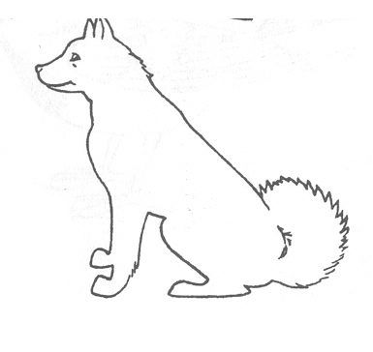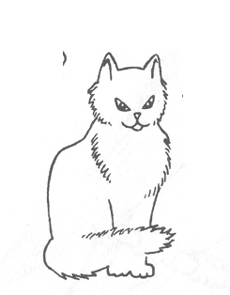
- «Кто как голос подаёт?»
кошка – мяукает;
собака –
свинья -
корова –
лошадь –
- Упражнение «Чья, чей, чьё?» (рассмотреть рисунок, назвать животных и ответить на вопросы)
Чей хвост (нос)? Чьи уши (лапы)? Чья спина (шерсть)?
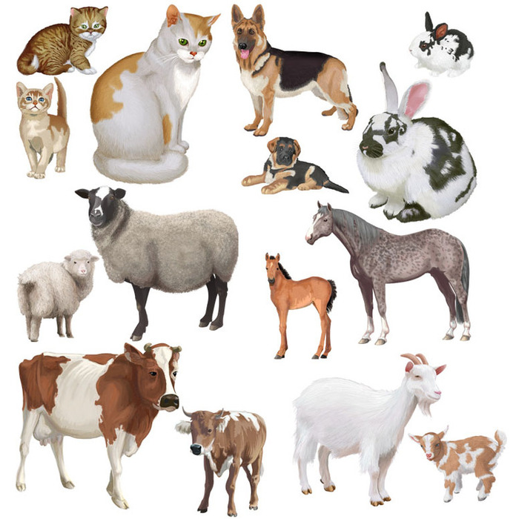
- Называть слова со звуками «г», «гь».
- Звук «г» - согласный, твёрдый, бывает мягким, звонкий.
- Звуковой анализ слова ноги
В слове ноги 2 слога: но-ги, ударение падает на первый слог но́ги.

Транскрипция слова [ног’и]
н — [н] — согласный, звонкий непарный, сонорный, твёрдый парный
о — [о] — гласный, ударный
г — [г’] — согласный, звонкий парный, мягкий парный
и — [и] — гласный, безударный
4 буквы, 4 звука
Цветовая схема слова

- «Про что можно сказать: (примеры записать)
Голубая голубой голубое голубые
чашка бант платье круги

- Заштриховать букву по образцу:
Гриб растёт среди дорожки,
Голова на тонкой ножке.

